

AVISO N.^{O} 10/2011

Arreglo de La Haya Relativo al Registro Internacional de Dibujos y Modelos Industriales

Introducción del nuevo logotipo del sistema de La Haya

- El 26 de abril de 2010, la Organización Mundial de la Propiedad Intelectual (OMPI) presentó un nuevo logotipo. El nuevo logotipo constituye la piedra angular de una nueva identidad visual de la Organización, en línea con las nuevas direcciones que se están tomando para avanzar al mismo ritmo que la rápida evolución de la propiedad intelectual en el siglo 21.
- El logotipo nuevo y el logotipo antiguo de la OMPI han sido comunicados a todos los Estados miembros de la Unión de París y a todos los miembros de la Organización Mundial del Comercio (OMC), en virtud del Artículo 6ter del Convenio de París para la Protección de la Propiedad Industrial y del Artículo 3.1)a) del Acuerdo entre la OMPI y la OMC.
- La Oficina Internacional de la OMPI utiliza hoy el nuevo logotipo de la Organización en los contactos que mantiene con los usuarios del sistema de La Haya y con el público en general.
En septiembre de 2011, la Oficina Internacional de la OMPI irá introduciendo gradualmente el nuevo logotipo del sistema de La Haya, que está inspirado en el logotipo de la OMPI, y que se expone a continuación:
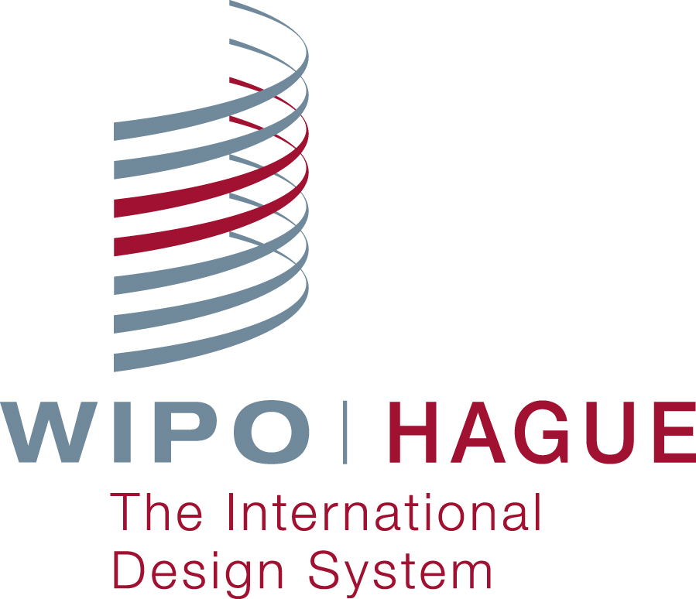

- El nuevo logotipo del sistema de La Haya será incorporado en todas las publicaciones impresas y electrónicas y en todos los documentos oficiales publicados por la Oficina Internacional de la OMPI dentro del marco del sistema de La Haya.

29 de agosto de 2011

